Занятие по изобразительному искусству для дистанционного обучения
Тема: «Канцелярский ассамбляж»
(конструирование из предметов, лежащих на школьном столе)
для детей 6-8 лет
разработал: педагог дополнительного образования Забирова Татьяна Алексеевна
место работы: МБУ ДО ЦДОД «Заречье» Кировского района г. Казани
Обучающая: Знакомство детей с новым видом работы – ассамбляж.
Развивающая: Развитие творческого мышления и фантазии.
Воспитывающая: Воспитание живого интереса к скульптуре, умение видеть красоту скульптур вокруг нас – даже просто в доме.
Работа «Канцелярский ассамбляж» рассчитана для детей в возрасте 6-8 лет. Задание несложное, увлекательное и главное легковыполнимое для детей этого возраста. Умение фантазировать, конструировать, применять смекалку, видеть в обычных предметах необычное – вот главная цель этого занятия. Работа может быть выполнена в любом месте: дома, в детском саду, в школе… с использованием любого подручного материала.
Груда «хлама» и талант – вот и всё, что нужно для создания шедевра!
Ассамбляж (фр. assemblage) — техника визуального искусства, родственная коллажу, но использующая объёмные детали или целые предметы, скомпонованные на плоскости как картина.
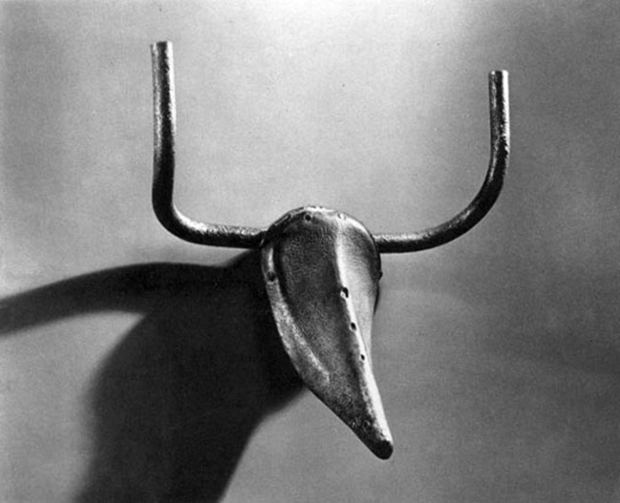

Пабло Пикассо «Голова быка»

Картина созданная в современной технике ассамбляж стала экспериментом мастера – это велосипедное седло с прикреплённым рулём. Сочетание плоскости и объёма в картине будит наше воображение!
Задание: Создать объемную картину из разнообразных предметов, лежащих на письменном столе, сделать фото и дать название картине.

Например: «Сороконожка»
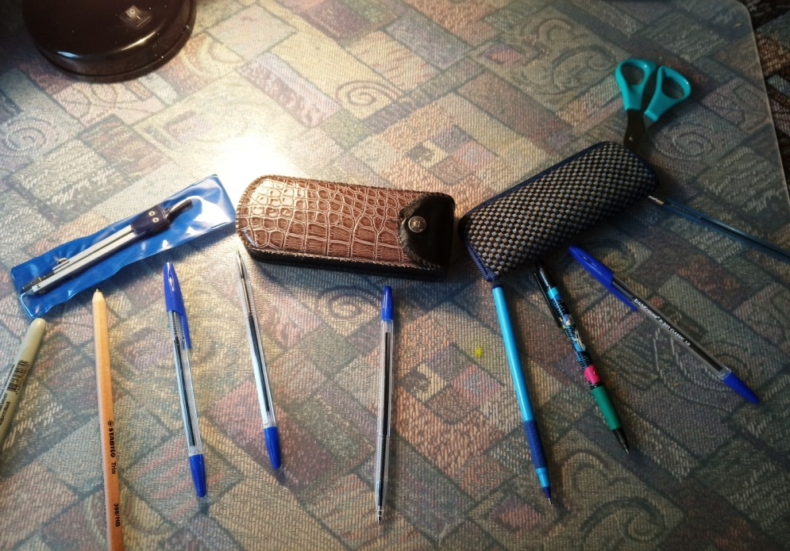

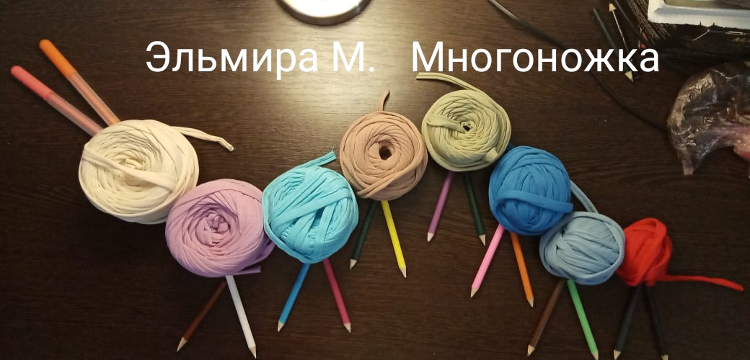
Работы детей:

